# Sehr geehrte Mitglieder*innen und Spender*innen,

Sie werden sich fragen, warum kommt erst heute der Förderbericht aus dem Jahr 2021?

Das liegt an mir, dem Vorsitzenden des Förderkreises. Für die verspätete Post möchte ich mich entschuldigen. Nein, der Grund dafür ist nicht der Personalmangel – ist ja alleine mein Auftrag-, sondern es liegt einfach an mir, dass ich den Bericht soweit hinaus hinausgezögert habe. Aber jetzt ist es soweit und vielleicht ist so ein Bericht Ende November nicht schlecht, wenn es um Werbung neuer Mitglieder oder Spender*innen geht.

**Das Jahr 2021:** Das zweite Pandemiejahr hatte wiederholt Auswirkungen auf den Förderkreis. Die Anträge für viele Freizeitunterstützungen, Erlebnispädagogik und die traditionelle Projektwoche der Malwerkstatt wurden auch im vergangenen Jahr nicht angeboten und damit auch keine Anträge zur Unterstützung gestellt. Leider mussten auch die persönlichen Begegnungen stark eingeschränkt werden.

Es sind im Jahr 2021 dennoch 23 Anträge gewesen, die der Förderkreis gerne unterstützt hat.

2 Anträge wurden von den Antragsstellern aufgrund Corona zurückgezogen.

Der Förderbericht soll Ihnen einen kleinen Überblick geben, welche Projekte oder auch Anträge wir im Jahr 2021 unterstützt haben. Sie dürfen das Infoblatt auch gerne an Interessierte weitergeben und für den Förderkreis werben.

**Hinweis:** Teilweise mussten die eingereichten Berichte redaktionell gekürzt werden.

**USB-Stick`s für Schulungsmaterial für die Ehrenamtlichen aus den Ambulanten Diensten**

Für unsere ehrenamtlich Tätigen in den Ambulanten Diensten ist es momentan nicht erlaubt, Schulungen, wie wir sie bisher durchgeführt haben, wegen Corona so beizubehalten.

Daher haben wir nun vor, Schulungen online anzubieten und zusätzlich einen Stick mit Schulungsthemen zu bestücken, die man gut zu Hause lesen kann.

Aktueller Stand ist, wir sammeln momentan Themen, Berichte in Textform, und auch PowerPoint- Präsentationen (z. B. wurde uns eine Schulung des Gesundheitsamtes zur Verfügung gestellt und eigene Themen…), womit wir den Stick dann füllen. So können wir den Helfern Schulungsmaterial zur Verfügung stellen und sie können von zu Hause aus sich weiterbilden.

Lieben Dank für eure Unterstützung!!

Ambulanten Dienste herzliche Grüße

**Auf der Suche nach der Kunst, Malwerkstatt**

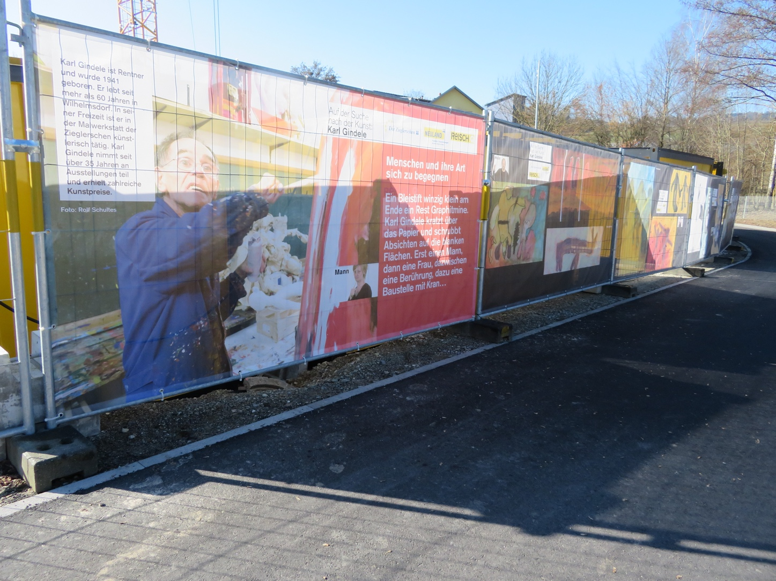

Unter dem Arbeitstitel *Auf der Suche nach der Kunst* ist

es uns ein Anliegen, Menschen mit künstlerischen

Lebensweisen und ihren Werken eine Bühne zu bieten.

Eine Begegnung, bei der sich die Innenwelt der

Künstlerinnen und Künstler und der Blick der Öffentlich-

keit berühren. Der Grundgedanke ist, im Alltag kunst-

schaffende Menschen anzutreffen und ihre außerge-

wöhnliche Art, Dinge um sich herum abzubilden, in Form

zu bringen vorzustellen. Sie gestalten, weil sie gestalten

müssen, aus sich heraus und in sich hinein. Sie leben Kunst. Das Projekt stellt Menschen vor, die bei den Zieglerschen leben, lernen oder arbeiten. Ihre Werke werden anhand von Originalen, Fotos und Texten präsentiert. Die Entdeckungsreise Kunst beginnt mit der Bauzaun Outdoor Ausstellung und den ersten drei Kunstschaffenden. Pascal G., Heike W. und Karl G. Wir starten am Wohnort der Kunstschaffenden in der Haslachmühle.

Wir danken dem Förderkreis für die treue Unterstützung der farbigen Projekte rund um die Kunst. Vielen Dank!!!

**Podest für den Snoezelenraum im Haus Esbach, Haslachmühle**

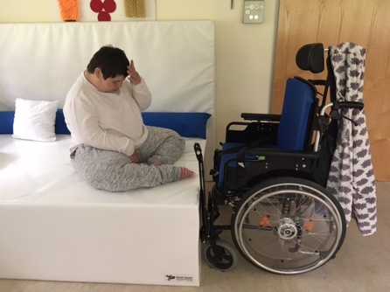

Unter Snoezelen versteht man den Aufenthalt in einem gemütlichen, warmen und reizreduzierten Raum. Das Wort Snoezelen kommt vom niederländischen Snuffelen (=kuscheln) und doezelen (=dösen). Ein solcher Raum kann für unterschiedliches Klientel therapeutisch genutzt werden, z.B. bei psychisch oder physischen Belastungen, ADHS, Depressionen oder in der Arbeit mit Schwerstmehrfach-behinderten Menschen. Er sollte immer nach dem Bedarf des jeweiligen Klientels eingerichtet werden.

Im beantragten Fall geht es um den Snoezelenraum im Haus Esbach, wo Menschen mit schweren Beeinträchtigungen leben. Der Raum wurde Mithilfe des Förderkreises 2019 eingerichtet. Um auch Menschen im Rollstuhl, lagerungsbedürftige Menschen oder Menschen mit Anfallserkrankungen das Angebot gut und sicher zu ermöglichen, wurde der Raum nun zusätzlich mit einem breiten Podest auf Rollstuhlhöhe ausgestattet. Bisher war eine Teilhabe von Rollstuhlfahrer nur bedingt möglich, da ein Transfer mit dem Lifter auf Grund der fehlenden Unterfahrbarkeit nicht möglich war. Jetzt können die Personen auf gleicher Höhe einen direkten Transfer zwischen Rollstuhl und Podest selbständig oder mit kinästhetischer Unterstützung umsetzen.

Jetzt haben die Klienten die Möglichkeit, den Snoezelenraum niedrigschwellig, zu nutzen. So gelingt es, in Interaktionen zu treten, sich zu entspannen, loszulassen und Selbstregulations-prozesse zu fördern. Zudem werden multisensorische Reize ermöglicht. Die Bewohner können ein Umfeld von Geborgenheit und Angenommensein erleben.

**Ferienfreizeit Harald S. aus Aulendorf**

Die Freizeit hat in dem Ferienhaus „Hand in Hand“ in Sigmarszell im LK Lindau stattgefunden. Herr Harald S. hat jeden Tag an einem Angebot mit Freude teilgenommen. Unter anderem wurde ein Tierpark und eine Bärenausstellung besucht. Es wurden sehr viele Spaziergänge im Wald unternommen, manchmal mit anschließendem Grillen.

Im Garten des Ferienhauses steht ein älterer Wohnwagen. Herr S. wollte von sich aus jede Nacht in diesem übernachten. Herr Harald S. hat sich in dieser Woche sehr wohlgefühlt und er kam sehr fröhlich und entspannt zurück.

Vielen Dank dem Förderkreis. Ohne die Unterstützung hätte es keine Freizeit gegeben.

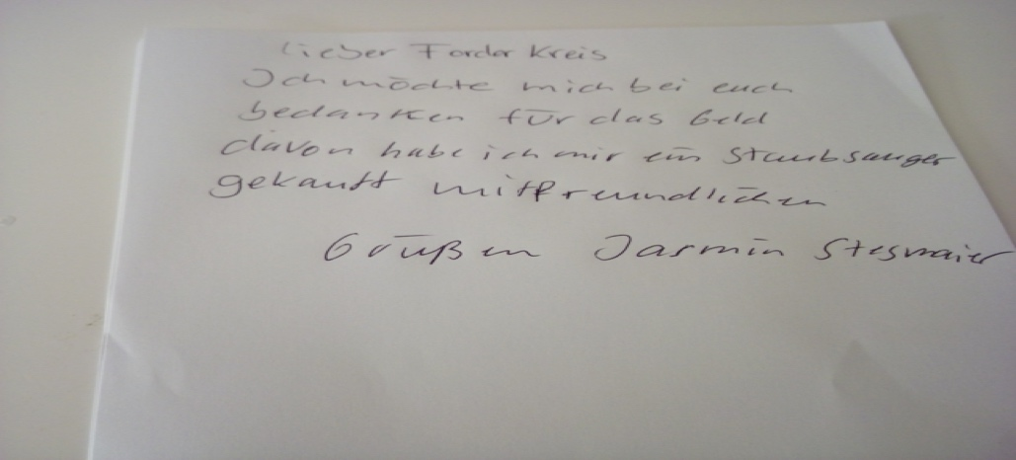

**Neuer Staubsauger für Jasmin S. in Ravensburg**

Der Förderkreis hilft auch in Notfällen: Klientin im ambulanten

Bereich: Staubsauger kaputt! Klientin hat zu wenig Barver-

 mögen auf ihrem Konto für einen neuen Staubsauger: der

Förderkreis hilft.



**Finanzielle Unterstützung für den Kauf von Fußballschuhen**

Der Klient geht sehr gerne seinem Lieblingshobby, dem Fußball spielen nach.

Er spielt im Verein SG Baienfurt. Das Fußballspielen gibt ihm viel Lebensqua-

lität und Zugehörigkeit zu einem Team. Herr M. ist ansonsten in seinem

privaten Umfeld eher etwas zurückgezogen, aber beim Fußball spielen kann er er sich voll entfalten. Leider sind die Fußballschuhe von Herrn M. kaputt gegangen, und er verfügt aktuell nicht über das nötige Geld, um sich neue zu kaufen. Das

Training hat nach Corona nun wieder gestartet, doch leider kann er aufgrund fehlender Schuhe noch nicht wieder mit einsteigen.

Herr M. bedankt sich herzlich beim Förderkreis für die Unterstützung und freut sich sehr sein Hobby weiterhin leidenschaftlich ausführen zu können.

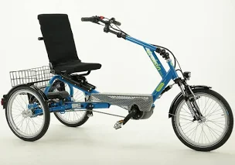

**Dreirad für einen Schüler in der Haslachmühle**

Mit dem Fahrrad kann L. sowohl in Einzelbegleitung

als auch mit der Gruppe Ausflüge in die Umgebung der

Haslachmühle machen. Für den Bewohner wäre ein eigenes

Fahrrad eine Bereicherung, da er hiermit – an den Ausflügen

der Gruppe teilnehmen kann und dadurch auch die Möglichkeit

hat, sich draußen in der Natur zu bewegen.

**Zuschuss Trike-Event**



Zu einem guten Zeitpunkt – zischen den beiden Coronawellen

- konnte das traditionelle Trike-Event durchgeführt werden,

natürlich mit besonderen Hygieneauflagen. Für circa 60

Menschen mit Behinderung war es wieder einmal ein tolles

Ereignis gewesen.

Die Firma Trikes & Fun aus Friedrichshafen konnte aus ihrem

Freundeskreis 13 Trikes-Fahrer*innen gewinnen, die sich ehren-

amtlich einen Tag mit ihrem Trike Zeit nahmen und zahlreiche

Runden mit Bewohnern um Wilhelmsdorf fuhren.

**Freizeit im Schwarzwald**

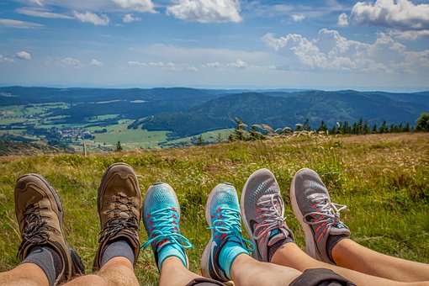

**Mit Ihrer freundlichen Hilfe konnte Herr S. an einer**

**Ferienfreizeit in den Schwarzwald teilnehmen.**

**Zusammen mit anderen Gruppenmitgliedern bezogen wir eine**

**Ferienwohnung mitten im schönen Triberg. Nach kurzer Erholung**

**von der Fahrt besichtigten wir das Tribergerland. Dort hatte Herr S. viel**

**Freude an den interaktiven Modelllandschaften. Nach einer kurzen Besichtigung der Innenstadt, ließ Herr S. den Abend bei Pizza, Bier und einem Fußballspiel im Fernsehen ausklingen. Weitere Ausflüge waren Wanderungen, z.B. zu den Triberger Wasserfällen oder in die schöne Stadt Schramberg mit dem Uhrenmuseum.**

**Herr S. hat die Freizeit sehr genossen und noch Wochen später immer wieder davon erzählt.**

**Wir danken dem Förderkreis für die Unterstützung.**

**Das sind nur ein paar Beispiele, die vom Förderkreis dank Ihrer Hilfe (Mitgliedsbeitrag oder auch Spende) möglich wurden – vielen Dank dafür.**

**Sie dürfen das Infoblatt auch gerne an Interessierte weitergeben und für den Förderkreis werben.**

**Wir würden uns sehr freuen, wenn Sie uns weiterempfehlen und werben für neue Mitglieder oder auch für einmalige Spenden. Haben Sie Fragen oder Anregungen? Dann bitte bei mir melden.**

**Die Mitgliederversammlung im nächsten Jahr (2023) ist geplant am**

**23.Juni um 14.00Uhr in der Haslachmühle.**

**Bitte merken Sie sich den Termin vor. Eine Einladung mit der Tagesordnung erfolgt rechtzeitig. Natürlich sind auch unsere Spender*innen eingeladen. Wir freuen uns, wenn Sie kommen.**

**Mit freundlichen Grüßen – auch im Namen des gesamten Vorstandes**

|  |  |
| --- | --- |
| Werner Dudichum  1. Vorsitzender vom Förderkreis |  |

**Kontaktadressen:**

**Post: Förderkreis Behindertenhilfe der Zieglerschen e.V. | Haslachmühle | 88263 Horgenzell**

**E-Mails:** [**info@foerderkreis-behindertenhilfe.de**](mailto:info@foerderkreis-behindertenhilfe.de) **(1. Vorsitzender)**

[**kasse@foerderkreis-behindertenhilfe.de**](mailto:kasse@foerderkreis-behindertenhilfe.de) **(Schatzmeisterin)**

**Website:** [**https://foerderkreis-behindertenhilfe.de/**](https://foerderkreis-behindertenhilfe.de/)